Celebrazione del Sacramento del Matrimonio di

Nome Cognome
e
Nome Cognome
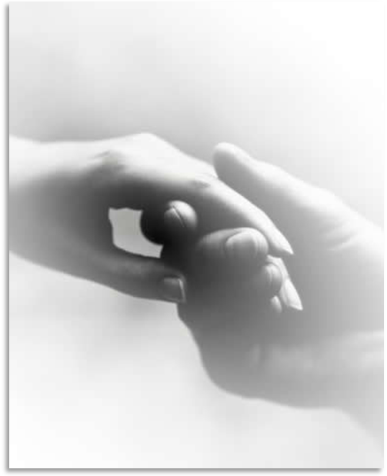

Città, data
parrocchia

in piedi
C.- Nel nome del Padre e del Figlio e dello Spirito Santo.
A.- Amen.
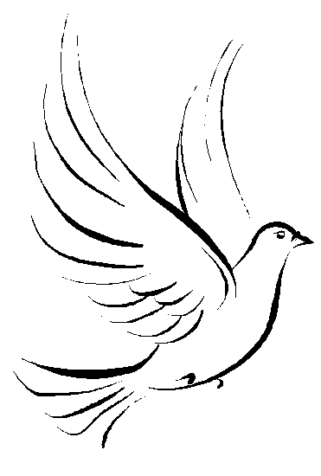
C.- La grazia del Signore nostro Gesù Cristo,
l’amore di Dio Padre e la comunione dello Spirito Santo sia con tutti voi.
A.- E con il tuo spirito.

Memoria del Battesimo

C.: Fratelli e sorelle, ci siamo riuniti con gioia nella casa del Signore nel giorno in cui N e N intendono formare la loro famiglia. In quest'ora di particolare grazia siamo loro vicini con l'affetto, con l’amicizia e la preghiera fraterna. Ascoltiamo attentamente insieme con loro la Parola che Dio oggi ci rivolge. In unione con la santa Chiesa supplichiamo Dio Padre, per Cristo Signore nostro, perché benedica questi suoi figli che stanno per celebrare il loro matrimonio, li accolga nel suo amore e li costituisca in unità. Facciamo ora memoria del Battesimo, nel quale siamo rinati a vita nuova. Divenuti figli nel Figlio, riconosciamo con gratitudine il dono ricevuto, per rimanere fedeli all'amore a cui siamo stati chiamati.

C.- Padre, nel Battesimo del tuo Figlio Gesù al fiume Giordano hai rivelato al mondo l’amore sponsale per il tuo popolo.
A.- Noi ti lodiamo e ti rendiamo grazie.

C.- Cristo Gesù, dal tuo costato aperto sulla croce hai generato la Chiesa, tua diletta sposa.
A.- Noi ti lodiamo e ti rendiamo grazie.

C.- Spirito Santo, potenza del Padre e del Figlio,
oggi fai risplendere in Ne N la veste nuziale della Chiesa.
A.- Noi ti lodiamo e ti rendiamo grazie.

C.- Dio onnipotente, origine e fonte della vita, che ci hai rigenerati nell’acqua con la potenza del tuo Spirito, ravviva in tutti noi la grazia del Battesimo, e concedi a N e N un cuore libero e una fede ardente perché, purificati nell’intimo, accolgano il dono del Matrimonio, nuova via della loro santificazione.
Per Cristo nostro Signore.
A.- Amen.

Gloria a Dio nell’alto dei cieli
e pace in terra agli uomini di buona volontà.
Noi ti lodiamo, ti benediciamo,
ti adoriamo, ti glorifichiamo,
ti rendiamo grazie per la tua gloria immensa,
Signore Dio, re del cielo, Dio Padre onnipotente.
Signore, Figlio unigenito, Gesù Cristo,
Signore Dio, Agnello di Dio, Figlio del Padre,
tu che togli i peccati del mondo, abbi pietà di noi;
tu che togli i peccati del mondo, accogli la nostra supplica;
tu che siedi alla destra del Padre, abbi pietà di noi.
Perché tu solo il Santo, tu solo il Signore,
tu solo l'Altissimo, Gesù Cristo,
con lo Spirito Santo: nella gloria di Dio Padre. Amen.

C.- Preghiamo.
O Dio, che fin dagli inizi della creazione hai voluto l’unità fra l’uomo e la donna, congiungi con il vincolo di un solo amore questi tuoi figli, che oggi si uniscono in matrimonio, e fa’ che siano testimoni di quella carità che hai loro donato.
Per il nostro Signore Gesù Cristo, tuo Figlio, che è Dio, e vive e regna con te, nell'unità dello Spirito Santo, per tutti i secoli dei secoli.
A.- Amen.
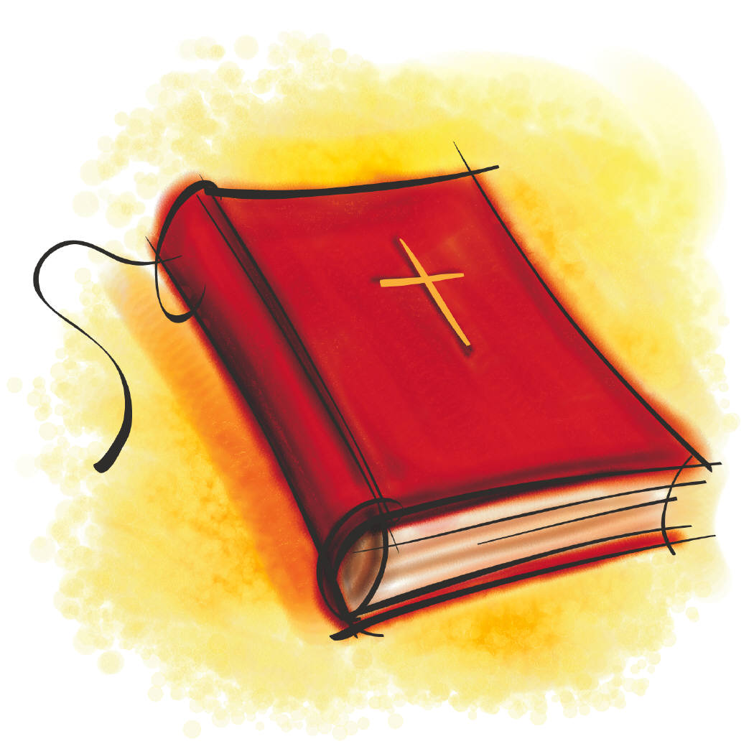

Liturgia della Parola
Seduti

Prima Lettura
Dal Libro della Genesi (2, 18-24)

Il Signore Dio disse: «Non è bene che l’uomo sia solo: gli voglio fare un aiuto che gli sia simile».
Allora il Signore Dio plasmò dal suolo ogni sorta di bestie selvatiche e tutti gli uccelli del cielo e li condusse all’uomo, per vedere come li avrebbe chiamati: in qualunque modo l’uomo avesse chiamato ognuno degli esseri viventi, quello doveva essere il suo nome. Così l’uomo impose nomi a tutto il bestiame, a tutti gli uccelli del cielo e a tutte le bestie selvatiche, ma l’uomo non trovò un aiuto che gli fosse simile.
Allora il Signore Dio fece scendere un torpore sull’uomo, che si addormentò; gli tolse una delle costole e rinchiuse la carne al suo posto.
Il Signore Dio plasmò con la costola, che aveva tolta all’uomo, una donna e la condusse all’uomo.
Allora l’uomo disse: «Questa volta essa è carne dalla mia carne e osso dalle mie ossa. La si chiamerà donna perché dall’uomo è stata tolta».
Per questo l’uomo abbandonerà suo padre e sua madre e si unirà a sua moglie e i due saranno una sola carne.
Parola di Dio.
A.- Rendiamo grazie a Dio.

Salmo Responsoriale (dal Salmo 148)

R/. Lodiamo insieme il Signore: sia benedetto il suo nome.

Lodate il Signore dai cieli,
lodatelo nell’alto dei cieli.
Lodatelo, voi tutti, suoi angeli,
lodatelo, voi tutte, sue schiere. R/.

Lodatelo, sole e luna,
lodatelo, voi tutte, fulgide stelle.
Lodatelo, cieli dei cieli,
voi acque al di sopra dei cieli. R/.

Lodate il Signore della terra,
monti e voi tutte, colline,
alberi da frutto e tutti voi, cedri,
voi fiere e tutte le bestie,
rettili e uccelli alati. R/.

I re della terra e i popoli tutti,
i governanti e i giudici della terra,
i giovani e le fanciulle,
i vecchi insieme ai bambini,
lodino il nome del Signore:
perché solo il suo nome è sublime. R/.

La sua gloria risplende sulla terra e nei cieli.
Egli ha sollevato la potenza del suo popolo.
È canto di lode per tutti i suoi fedeli,
per i figli di Israele, popolo che egli ama. R/.

Seconda Lettura
Dalla prima lettera di san Giovanni apostolo (3,18-24)

Figlioli, non amiamo a parole né con la lingua, ma con i fatti e nella verità.
Da questo conosceremo che siamo nati dalla verità e davanti a lui rassicureremo il nostro cuore qualunque cosa esso ci rimproveri.
Dio è più grande del nostro cuore e conosce ogni cosa.
Carissimi, se il nostro cuore non ci rimprovera nulla, abbiamo fiducia in Dio; e qualunque cosa chiediamo la riceviamo da lui perché osserviamo i suoi comandamenti e facciamo quel che è gradito a lui.
Questo è il suo comandamento: che crediamo nel nome del Figlio suo Gesù Cristo e ci amiamo gli uni gli altri, secondo il precetto che ci ha dato. Chi osserva i suoi comandamenti dimora in Dio ed egli in lui. E da questo conosciamo che dimora in noi: dallo Spirito che ci ha dato.
Parola di Dio.
A.- Rendiamo grazie a Dio.

Acclamazione al Vangelo
Alleluia, alleluia. (cf. Sal 126,1)
Se il Signore non costruisce la casa, invano faticano i costruttori.
Alleluia.

Vangelo
 Dal Vangelo secondo Matteo (7,21.24-29)

In quel tempo, Gesù disse ai suoi discepoli:
«Non chiunque mi dice: “Signore, Signore” entrerà nel regno dei cieli, ma colui che fa la volontà del Padre mio che è nei cieli.
Perciò chiunque ascolta queste mie parole e le mette in pratica, è simile a un uomo saggio che ha costruito la sua casa sulla roccia.
Cadde la pioggia, strariparono i fiumi, soffiarono i venti e si abbatterono su quella casa, ed essa non cadde, perché era fondata sopra la roccia. Chiunque ascolta queste mie parole e non le mette in pratica, è simile a un uomo stolto che ha costruito la sua casa sulla sabbia.
Cadde la pioggia, strariparono i fiumi, soffiarono i venti e si abbatterono su quella casa, ed essa cadde, e la sua rovina fu grande».
Quando Gesù ebbe finito questi discorsi, le folle restarono stupite del suo insegnamento: egli infatti insegnava loro come uno che ha autorità e non come i loro scribi.
Parola del Signore.
A.- Lode a te, o Cristo.



Liturgia del Matrimonio

Interrogazioni prima del consenso

C.- Carissimi N e N, siete venuti nella casa del Padre, perché la vostra decisione di unirvi in matrimonio riceva il suo sigillo e la sua consacrazione, davanti al ministro della Chiesa e davanti alla comunità. Voi siete già consacrati mediante il battesimo: ora Cristo vi benedice e vi rafforza con il sacramento nuziale, perché vi amiate l’un l’altro con amore fedele e inesauribile e assumiate responsabilmente i doveri del matrimonio.
Pertanto vi chiedo di esprimere davanti alla Chiesa le vostre intenzioni.

C.- N e N, siete venuti a celebrare il Matrimonio senza alcuna costrizione, in piena libertà e consapevoli del significato della vostra decisione?
Sposi: Sì
C.- Siete disposti, seguendo la via del Matrimonio, ad amarvi e a onorarvi l’un l’altro per tutta la vita?
Sposi: Sì

C.- Siete disposti ad accogliere con amore i figli che Dio vorrà donarvi e a educarli secondo la legge di Cristo e della sua Chiesa?
Sposi: Sì

Manifestazione del consenso

C.- Se dunque è vostra intenzione unirvi in matrimonio, datevi la mano destra ed esprimete davanti a Dio e alla sua Chiesa il vostro consenso.

Sposo:
Io, Ne, accolgo te, N, come mia sposa. Con la grazia di Cristo prometto di esserti fedele
sempre, nella gioia e nel dolore, nella salute e nella malattia, e di amarti e onorarti tutti i giorni della mia vita.

Sposa:
Io, N, accolgo te, N come mio sposo. Con la grazia di Cristo prometto di esserti fedele sempre, nella gioia e nel dolore, nella salute e nella malattia, e di amarti e onorarti tutti i giorni della mia vita.

Accoglienza del consenso

C.- Il Signore onnipotente e misericordioso confermi il consenso che avete manifestato davanti alla Chiesa e vi ricolmi della sua benedizione. L’uomo non osi separare ciò che Dio unisce.
A.- Amen.

Benedizione e consegna degli anelli

C.- Signore, benedici  e santifica l’amore di questi sposi: l’anello che porteranno come simbolo di fedeltà li richiami continuamente al vicendevole amore.
Per Cristo nostro Signore.
A.- Amen.

Sposo:
N ricevi questo anello,
segno del mio amore e della mia fedeltà.

Nel nome del Padre e del Figlio
e dello Spirito Santo.

Sposa:
N ricevi questo anello,
segno del mio amore e della mia fedeltà.
Nel nome del Padre e del Figlio
e dello Spirito Santo.

Preghiera dei fedeli e invocazione dei santi

C.- Fratelli e sorelle, consapevoli del singolare dono di grazia e carità, per mezzo del quale Dio ha voluto rendere perfetto e consacrare l’amore dei nostri fratelli N e N, chiediamo al Signore che, sostenuti dall’esempio e dall’intercessione dei santi, essi custodiscano nella fedeltà il loro vincolo coniugale. Preghiamo insieme dicendo: Ascoltaci, Signore

- Perché n e n, attraverso l’unione santa del Matrimonio, possano godere della salute del corpo e della salvezza eterna, preghiamo.
A.- Ascoltaci, Signore.

- Perché il Signore benedica l’unione di questi sposi come santificò le nozze di Cana, preghiamo.
A.- Ascoltaci, Signore.

- Perché il Signore renda fecondo l’amore di Ne N , conceda loro pace e sostegno ed essi possano essere testimoni fedeli di vita cristiana, preghiamo.
A.- Ascoltaci, Signore.

- Perché il popolo cristiano cresca di giorno in giorno nella certezza della fede, e tutti coloro che sono oppressi dalle difficoltà della vita ricevano l’aiuto della grazia che viene dall’alto, preghiamo.
A.- Ascoltaci, Signore.

- Perché lo Spirito Santo rinnovi in tutti gli sposi qui presenti la grazia del sacramento, preghiamo.
A.- Ascoltaci, Signore.

C.- Ora, in comunione con la Chiesa del cielo, invochiamo l’intercessione dei Santi:

Santa Maria, Madre di Dio, | Prega per noi
Santa Maria, Madre della Chiesa, | Prega per noi
Santa Maria, Regina della famiglia, | Prega per noi
San Giuseppe, Sposo di Maria, | Prega per noi
Santi Angeli di Dio, | Pregate per noi
Santi Gioacchino e Anna, | Pregate per noi
Santi Zaccaria ed Elisabetta, | Pregate per noi
San Giovanni Battista, | Prega per noi
Santi Pietro e Paolo, | Pregate per noi
Santi Apostoli ed Evangelisti, | Pregate per noi
Santi Martiri di Cristo, | Pregate per noi
Santi Aquila e Priscilla | Pregate per noi
Santi Mario e Marta, | Pregate per noi
Santa Monica, | Prega per noi
San Paolino, | Prega per noi
Santa Brigida, | Prega per noi
Santa Rita, | Prega per noi
Santa Francesca Romana, | Prega per noi
San Tommaso Moro, | Prega per noi
Santa Giovanna Beretta Molla, | Prega per noi
San Daniele martire | Prega per noi
San Pio da Pietrelcina, | Prega per noi
San Matteo evangelista | Prega per noi
Santi e Sante tutti di Dio, | Pregate per noi

C.- Effondi, Signore, su N. e N lo Spirito del tuo amore, perché diventino un cuore solo e un’anima sola: nulla separi questi sposi che tu hai unito, e, ricolmati della tua benedizione, nulla li affligga. Per Cristo nostro Signore. A.- Amen.


Liturgia Eucaristica


C.- Pregate, fratelli..
A. - Il Signore riceva dalle tue mani questo sacrificio a lode e gloria del suo nome per il bene nostro e di tutta la sua Santa Chiesa.

in piedi

C. – Accogli, Signore, i doni che consacrano l’alleanza nuziale: guida e custodisci questa nuova famiglia, che tu stesso hai costituito nel tuo sacramento.
Per Cristo nostro Signore.
A. - Amen.

"Gesù disse la preghiera di benedizione"

- Preghiera Eucaristica -

C. - Il Signore sia con voi.
A. - E con il tuo spirito.
C. - In alto i nostri cuori.
A. - Sono rivolti al Signore.

C. - Rendiamo grazie al Signore nostro Dio.
A. - E' cosa buona e giusta.

C. - E’ veramente…
T. - Santo, Santo, Santo il Signore Dio dell'universo. I cieli e la terra sono pieni della tua gloria. Osanna nell'alto dei cieli. Benedetto colui che viene nel nome del Signore. Osanna nell'alto dei cieli.

dopo la consacrazione

C. - Mistero della fede.
A. - Annunciamo la tua morte, Signore, proclamiamo la tua risurrezione, nell'attesa della tua venuta.
dossologia finale

C. - Per Cristo, con Cristo e in Cristo...
A. - Amen.
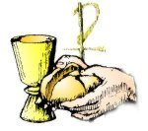

"Gesù spezzò il pane" - Frazione del pane -

C. - .............osiamo dire:
T. - Padre nostro...

Benedizione nuziale

C.- Preghiamo il Signore per questi sposi che all’inizio della vita matrimoniale si accostano all’altare perché con la comunione al corpo e sangue di Cristo siano confermati nel reciproco amore.

Padre santo, tu hai fatto l’uomo a tua immagine: maschio e femmina li hai creati, perché l’uomo e la donna, uniti nel corpo e nello spirito, fossero collaboratori della tua creazione.
O Dio, per rivelare il disegno del tuo amore hai voluto adombrare nella comunione di vita degli sposi quel patto di alleanza che hai stabilito con il tuo popolo, perché, nell’unione coniugale dei tuoi fedeli, realizzata pienamente nel sacramento, si manifesti il mistero nuziale di Cristo e della Chiesa.
O Dio, stendi la tua mano su N e N ed effondi nei loro cuori la forza dello Spirito Santo. Fa’, o Signore, che, nell’unione da te consacrata, condividano i doni del tuo amore e, diventando l’uno per l’altro segno della tua presenza, siano un cuore solo e un’anima sola.
Dona loro, Signore, di sostenere anche con le opere la casa che oggi edificano. Alla scuola del Vangelo preparino i loro figli a diventare membri della tua Chiesa.
Dona a questa sposa N. benedizione su benedizione: perché come moglie e madre, diffonda la gioia nella casa e la illumini con generosità e dolcezza.
Guarda con paterna bontà N, suo sposo: perché, forte della tua benedizione, adempia con fedeltà la sua missione di marito e di padre.
Padre Santo, concedi a questi tuoi figli che, uniti davanti a te come sposi, comunicano alla tua mensa, di partecipare insieme con gioia al banchetto del cielo. Per Cristo nostro Signore.
A.- Amen.



C. - Signore Gesù Cristo...
Scambiatevi un segno di pace.

S. - Agnello di Dio, che togli i peccati del mondo.
A. - Abbi pietà di noi. (2 volte)
S. - Agnello di Dio, che togli i peccati del mondo.
A. - Dona a noi la pace.

"Gesù lo diede ai suoi discepoli"

- Comunione -

C. - Beati gli invitati ...
T. - O Signore, non sono degno di partecipare alla tua mensa: ma dì soltanto una parola e io sarò salvato.

C. - Preghiamo
O Padre, che ci hai accolti alla tua mensa, concedi a questa nuova famiglia, consacrata dalla tua benedizione, di essere sempre fedele a Te e di testimoniare il Tuo amore nella comunità dei fratelli.
Per Cristo nostro Signore.
A. - Amen.


Riti di conclusione

C. - Il Signore sia con voi.
A. - E con il tuo spirito.

C. – Dio, Padre onnipotente, vi comunichi la sua gioia e vi benedica con il dono dei figli.
A. - Amen.

C. – L’unigenito Figlio di Dio vi sia vicino e vi assista nell’ora della serenità e nell’ora della prova.
A. - Amen.

C. – Lo Spirito Santo di Dio effonda sempre il suo amore nei vostri cuori.
A. - Amen.

C.- E su voi tutti, che avete partecipato a questa liturgia nuziale,scenda la benedizione di Dio onnipotente, Padre e Figlio   e Spirito Santo
A. - Amen.

C. – Nella Chiesa e nel mondo siate testimoni del dono della vita e dell’amore che avete celebrato. Andate in pace.
A. - Rendiamo grazie a Dio.

A norma delle vigenti disposizioni concordatarie, si dà lettura degli articoli del Codice Civile concernenti i diritti e i doveri dei coniugi.
Il sacerdote celebrante dice:

C.- Carissimi N e N , avete celebrato il sacramento del matrimonio manifestando il vostro consenso dinanzi a me e ai testimoni. Oltre la grazia divina e gli effetti stabiliti dai sacri canoni, il vostro matrimonio produce anche gli effetti civili secondo le leggi dello Stato.
Vi do quindi lettura degli articoli del Codice Civile riguardanti i diritti e i doveri dei coniugi che voi siete tenuti a rispettare e osservare:
Art. 143: Con il matrimonio il marito e la moglie acquistano gli stessi diritti e assumono i medesimi doveri. Dal matrimonio deriva l’obbligo reciproco alla fedeltà, all’assistenza morale e materiale, alla collaborazione nell’interesse della famiglia e alla coabitazione. Entrambi i coniugi sono tenuti, ciascuno in relazione alle proprie sostanze e alla propria capacità di lavoro professionale o casalingo, a contribuire ai bisogni della famiglia.
Art. 144: I coniugi concordano tra loro l’indirizzo della vita familiare e fissano la residenza della famiglia secondo le esigenze di entrambi e quelle preminenti della famiglia stessa. A ciascuno dei coniugi spetta il potere di attuare l’indirizzo concordato.
Art. 147: Il matrimonio impone ad ambedue i coniugi l’obbligo di mantenere, istruire ed educare la prole tenendo conto delle capacità, dell’inclinazione naturale e delle aspirazioni dei figli.

Grazie
a tutti voi
per aver
condiviso
con noi
la gioia
di questo giorno.



